国際協力論ゼミ（担当：大平 剛）
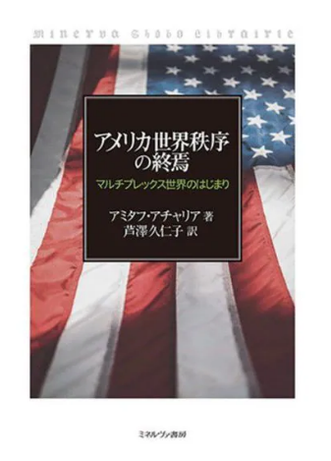
◇ゼミのテーマ
本ゼミではいわゆる「グローバル・サウス」に焦点を当て、近年の国際政治経済における力学の変化について考察します。その際、それらの国々との関係を考えるうえで国際協力の在り方についても議論を重ねます。また、文献から得られる知識だけにとどまらず、実務者との交流や海外の現場に行って知見を深めます。
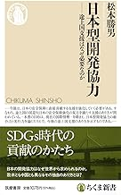
◇テキスト
2024年度1学期
アミタフ・アチャリア（2022）『アメリカ世界秩序の終焉―マルチプレックス世界のはじまり―』ミネルヴァ書房。￥3,850
松本勝男（2023）『日本型開発協力』ちくま新書。￥1,078
（※個人で購入する必要はありません。大学生協で一括購入します。）

◇ゼミスケジュール
2023年1学期 上記文献の輪読＋ディスカッション
2023年2学期 フィールドワーク先についての学習
夏季休業期間中に国連機関事務所（国内）を訪問するなどの課外活動を行います。
2020年度卒業論文のテーマ【参考】
・フィリピンにおけるジェンダー平等政策 ・国際コーヒー機関と生産国
・サステナブル・コットンの正しい選択 ・持続可能な肉食の選択
・中国化するカンボジア ・エチオピア・エリトリア国境紛争 など

◇提出していただく書類等（必ず両方が必要です）
１．希望票
・希望票には、「国際協力/開発援助」への思いの丈を存分に書いてください。
２．Formsでのアンケート
・右のQRコードを読み取り、アンケートに答えてください。

◇重要事項
（１）研修に関して
原則として受講生は海外研修に参加していただきます。時期としては2025年の2月下旬ないし3月中旬に1週間ほどを予定しており、東南アジア方面にて実施する予定です。行き先は受講生と相談の上、決定します。研修自体は義務ではありませんが、2学期の授業は海外研修を想定した内容になります。
（２）ゼミ見学
ゼミは木曜3限、D-503教室（3年生）、木曜5限、D-504（4年生）で行っています。ゼミ見学を希望する方は、資料の準備がありますので必ず事前に連絡してください。なお、当日は途中入退室可能です。
（３）面談による相談
ゼミ選択にあたって迷っている方とは面談を行います。面談可能期間は12月7日～12月27日です。
希望する方は、口頭ないしはohira-t@kitakyu-u.ac.jp まで連絡のうえ、面談の希望日時を知らせてください。

